|  | **Carátula para entrega de prácticas** | |
| --- | --- | --- |
| Facultad de Ingeniería | | Laboratorio de docencia |

**Laboratorios de computación**

**salas A y B**

**Profesor:** Karina Garcia Morales

**Asignatura:** Fundamentos de programación

**Grupo:** 23

**No. Práctica:** 1

**Alumno:** Martinez Hernandez Geisell Jair

**No. Lista:** -

**Semestre:** 2022-2

**Fecha de entrega:** 15/febrero/2022

**Observaciones:**

**Calificacion:**

**Realiza una investigación acerca de alojamiento en la nube ventajas y desventajas(comparar mínimo tres opciones)**

El almacenamiento en la nube, del inglés cloud storage, es un modelo de almacenamiento de datos basado en redes de computadoras, ideado en los años 1960, donde los datos están alojados en espacios de almacenamiento virtualizados, por lo general aportados por terceros.

1. **MEGA**: heredera de la malograda Megauploadde Kim Dotcom, te ofrece 20 GB de almacenamiento (sujeto a la participación en un programa de logros de la marca). Puedes hacer uso de ella sin pagar nada y disponible en todo momento.

Ventajas: Puedes utilizarlo desde el ordenador, pero también desde tu móvil. Admite carpetas .zip. Excelentes opciones para compartir.  
Desventajas: No ofrece gran ancho de banda, limitándose a 10 GB cada media hora. Carece de protección avanzada para los enlaces.

1. **Pcloud**: ofrece hasta 20 GB de almacenamiento en la nube. Es una alternativa quizá menos conocida, pero que funciona a las mil maravillas. Además, únicamente por registrarte, [pCLoud](https://www.pcloud.com/es/) te regala una unidad de 10 GB para que puedas probarla.

Ventajas: No tiene límite de ancho de banda. Permite subir cualquier tipo de archivos. Cuenta con un buscador avanzado, para que siempre localices las fotos que quieras ver.

Desventajas: muy caras las suscripciones premium.

1. **OneDrive:** Es el servicio de almacenamiento en la nube de Microsoft, que usualmente viene preinstalado en el dispositivo Windows; Te ofrece tan sólo 5 GB gratis para tus archivos.

Ventajas: Gran accesibilidad y sincronización con tu cuenta Microsoft. Funciona a la perfección con programas de Microsoft.

Desventajas: Gran dependencia del ecosistema de Microsoft. Si no te gusta eso, la cosa se complica.

Facchin, J. (2020, noviembre 18). *Los 15 mejores sistemas de almacenamiento en la nube gratis*. El Blog de José Facchin. <https://josefacchin.com/almacenamiento-en-la-nube-gratis/>.

**Empleando el buscador de google y haciendo uso de la calculadora, genera un paraboloide**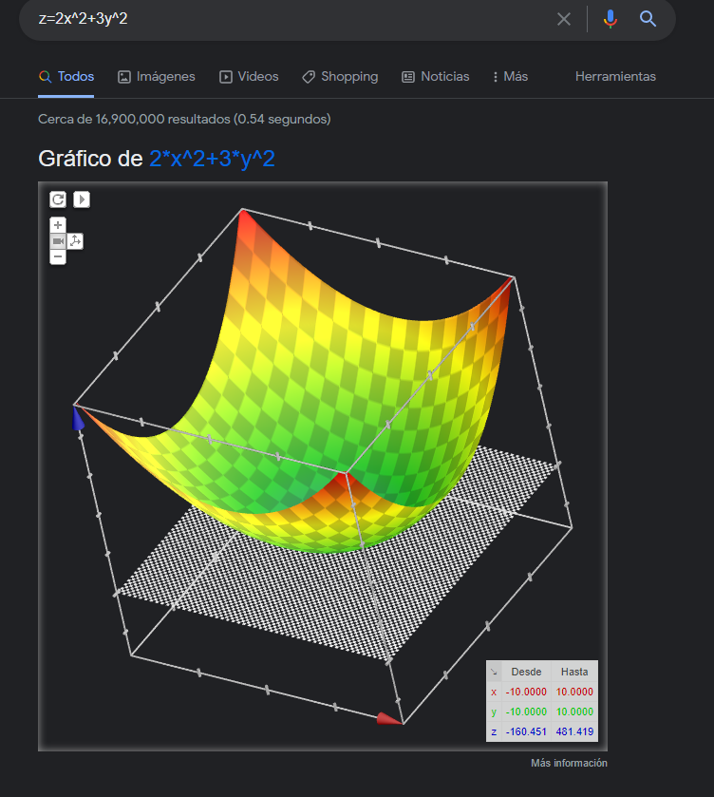

**Investigar a cerca del algoritmo Page Rank**

La definición de Pagerank es la manera en que Google mide la importancia de un sitio web. El buscador ordena el valor de las páginas en una escala del 1 al 10. Cuando un sitio enlaza a otra web, esta transmite un valor, y el citado valor estará influenciado por el propio pagerank de la página que enlaza.

El concepto de Pagerank está determinado por una serie de aspectos como el número de [dominios](https://www.economiasimple.net/glosario/dominio) y enlaces que apuntan a la web, la calidad de estos o la antigüedad del dominio, entre otras cosas.

Se trata de un algoritmo de Google que se puso en marcha en 1999 con el ánimo de medir la calidad e importancia de una web siguiendo una serie de criterios.

Para ello se inspiran en el Science Citation Index (SCI), que es el índice de citación más popular en el mundo, y que se emplea para medir la importancia de las distintas publicaciones científicas, relevancia e influencia según el número de publicaciones y referencias bibliográficas que han obtenido en otros trabajos del sector.

Este sistema funciona muy similar en el mundo de Internet. El valor de una web, llamada X, es determinado por medio de los enlaces que le son proporcionados por una página Y, valorando entre otros aspectos la calidad y la importancia del sitio que otorga el enlace. Esto muestra, que con reunir muchos enlaces no será suficiente para disponer de un Page rank de 10, ya que también se tendrá en consideración la calidad.

García, I. (2018, marzo 13). ¿Qué es el Page rank? *Economía Simple*. <https://www.economiasimple.net/glosario/page-rank>

**PRACTICA 1: La computación como herramienta de**

**trabajo del profesional de ingeniería**

1. Para encontrar todas las imágenes de CARROS o de MOTOS que no contengan la palabra CAMIONETAS se utiliza la siguiente búsqueda:

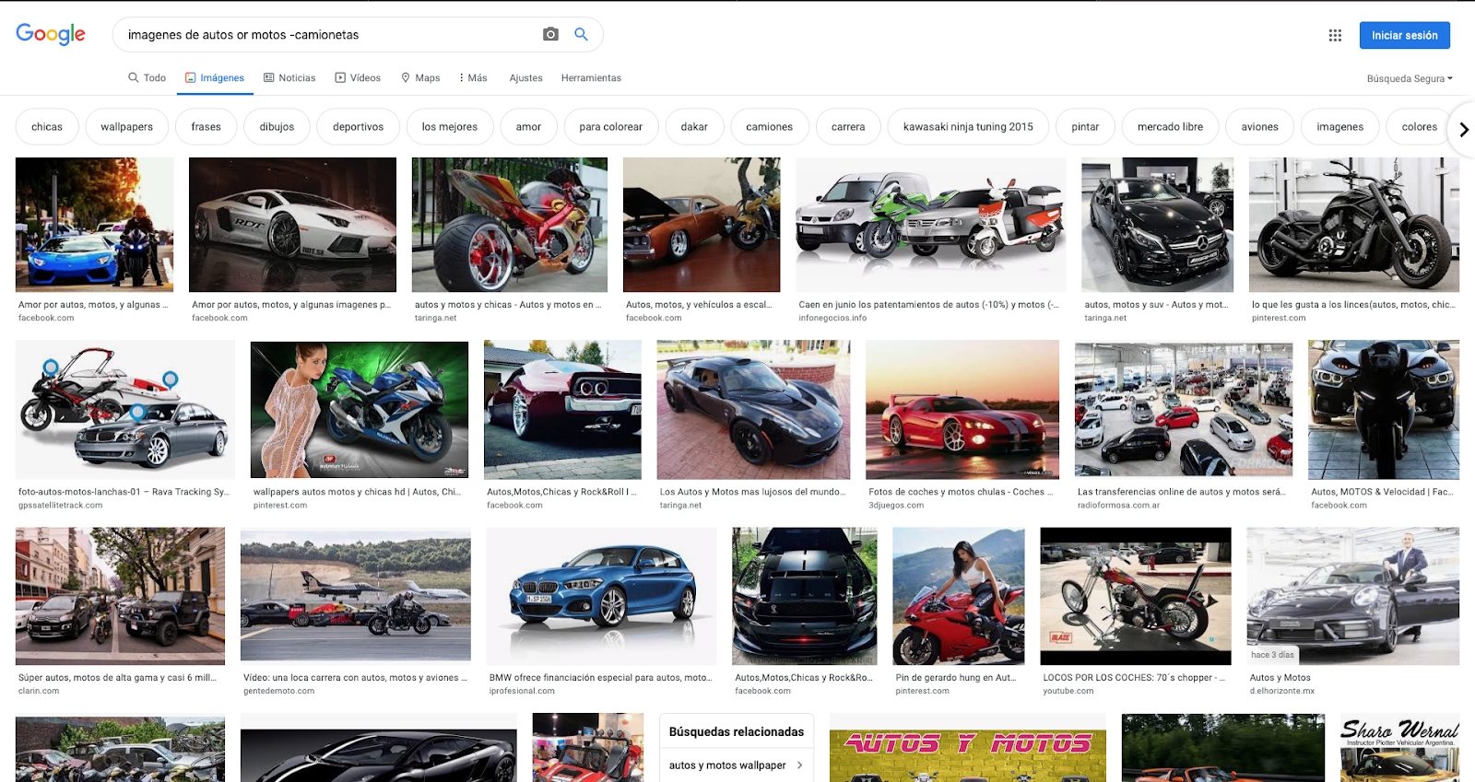

1. Para encontrar todos los datos pertenecientes sólo a la jornada del fútbol inglés se usa:

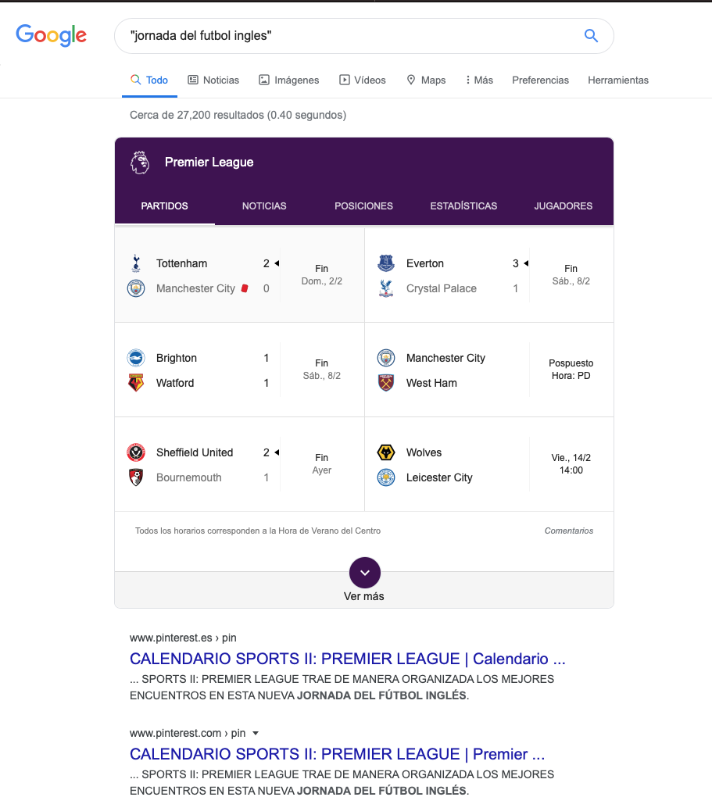

1. Al momento de hacer búsquedas no es necesario incluir palabras como los artículos (el, la, los, las, un, etc.), pero en caso de ser necesario se puede hacer lo siguiente: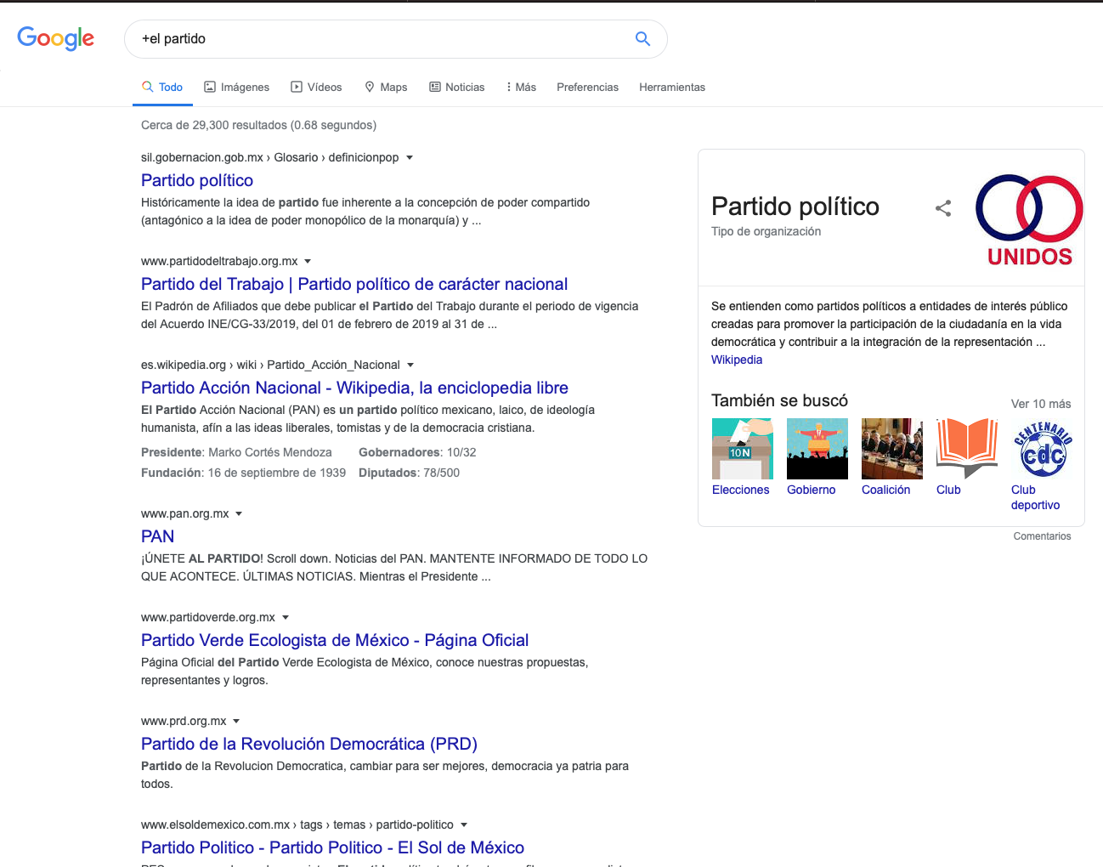

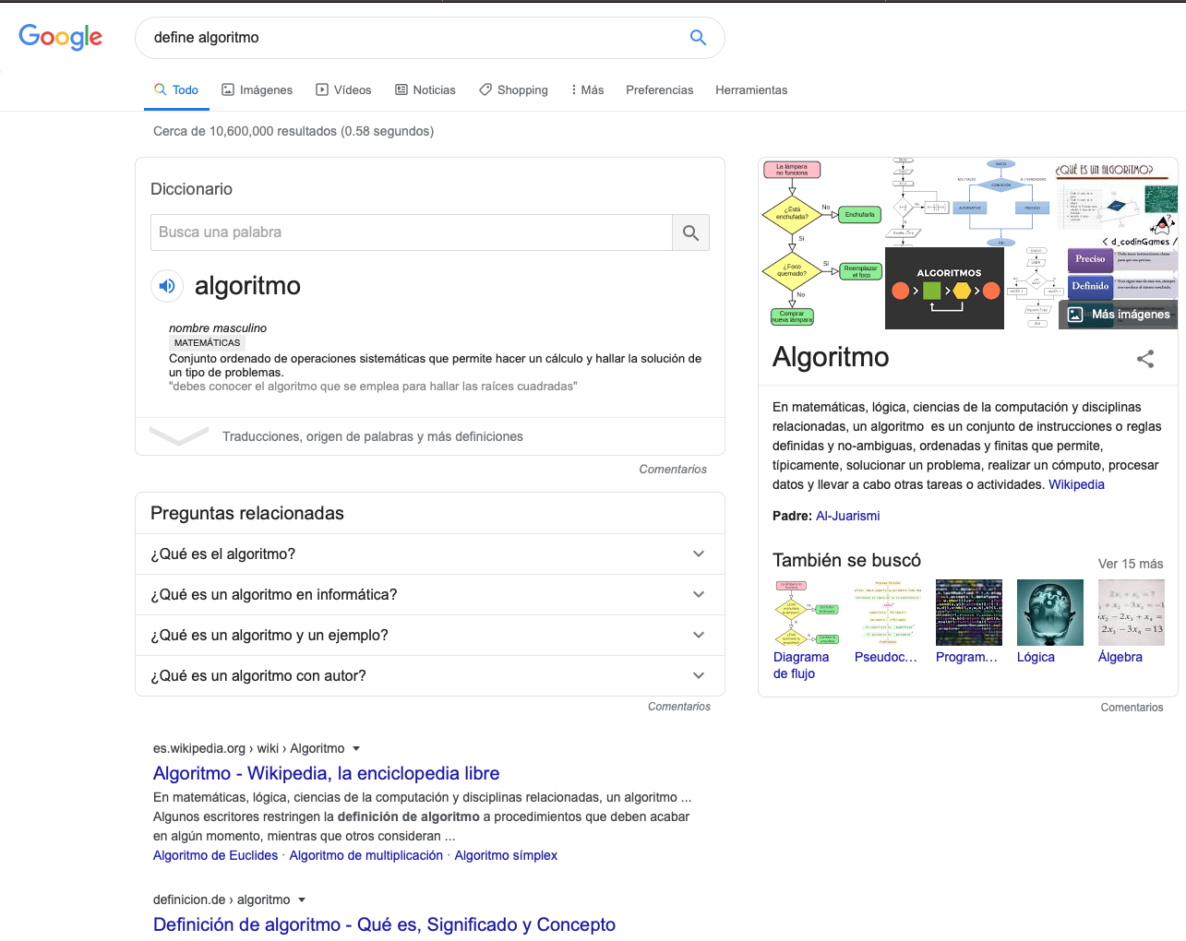

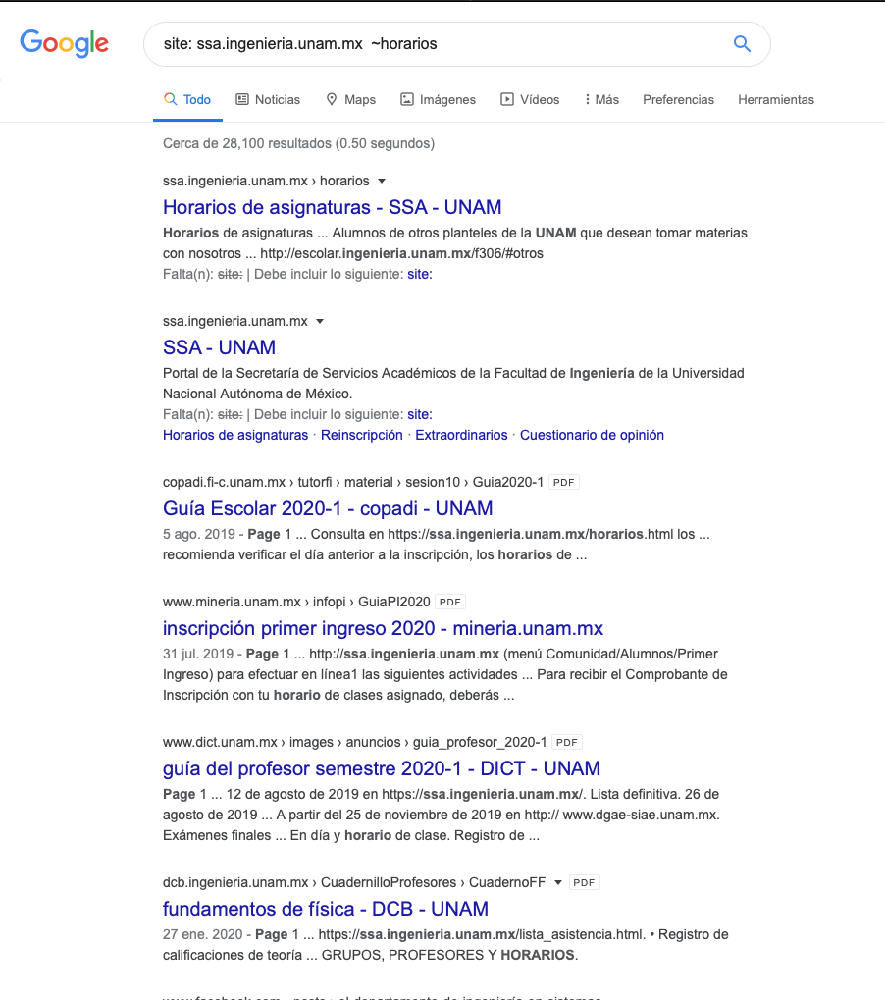

1. Google permite realizar diversas operaciones dentro de la barra de búsqueda simplemente agregando la ecuación en dicho campo.

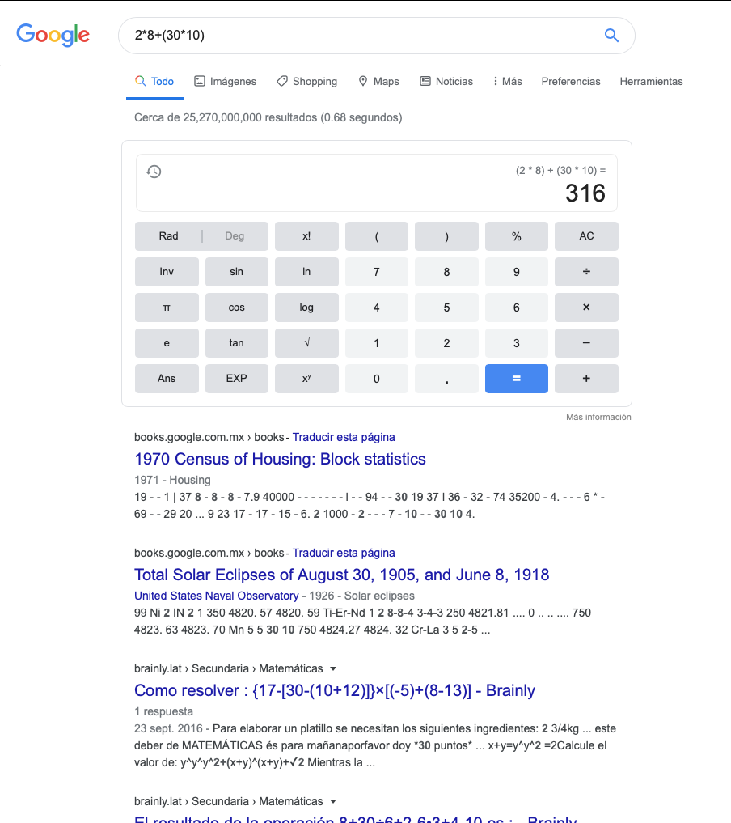

1. El buscador de Google también se puede utilizar para obtener la equivalencia entre dos sistemas de unidades.

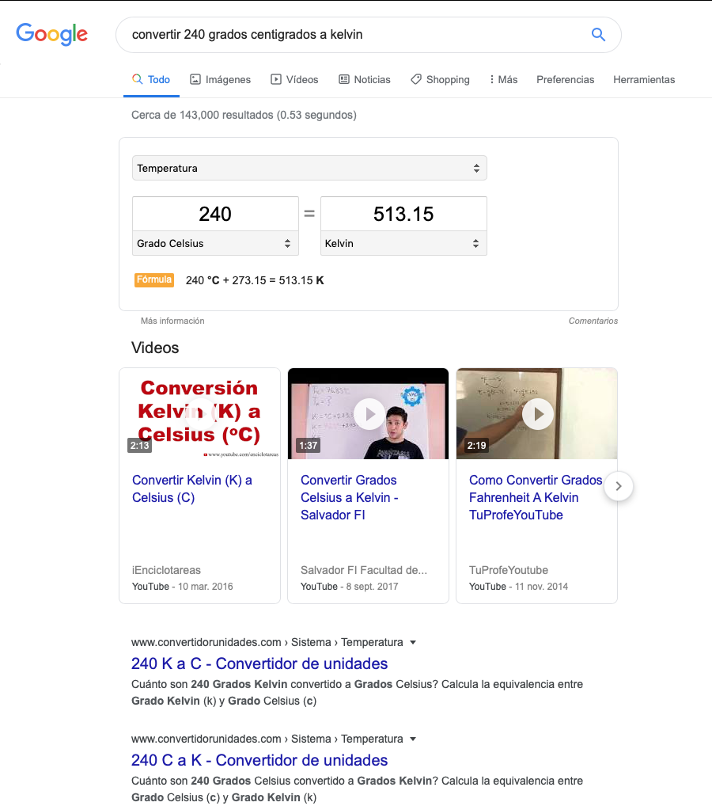

1. Es posible graficar funciones, para ello simplemente se debe insertar ésta en la barra de búsqueda. También se puede asignar el intervalo de la función que se desea graficar.

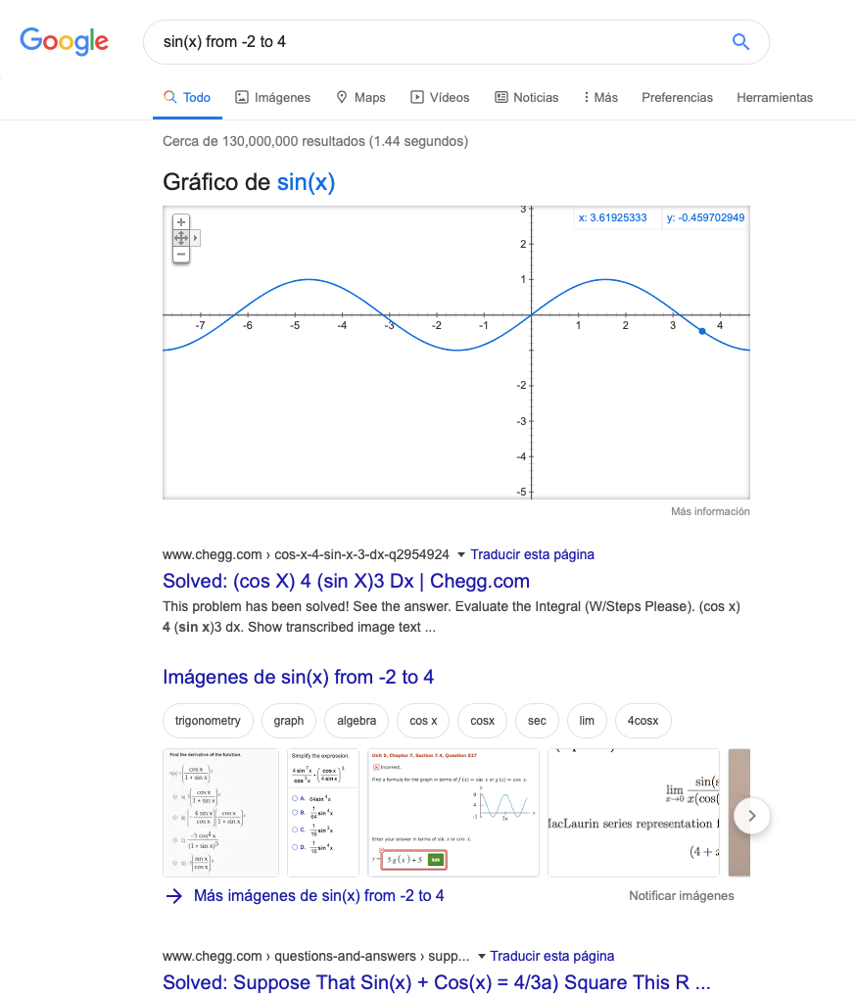

1. La siguiente búsqueda encuentra referencias del algoritmo de ordenamiento Quicksort creado por Hoare:

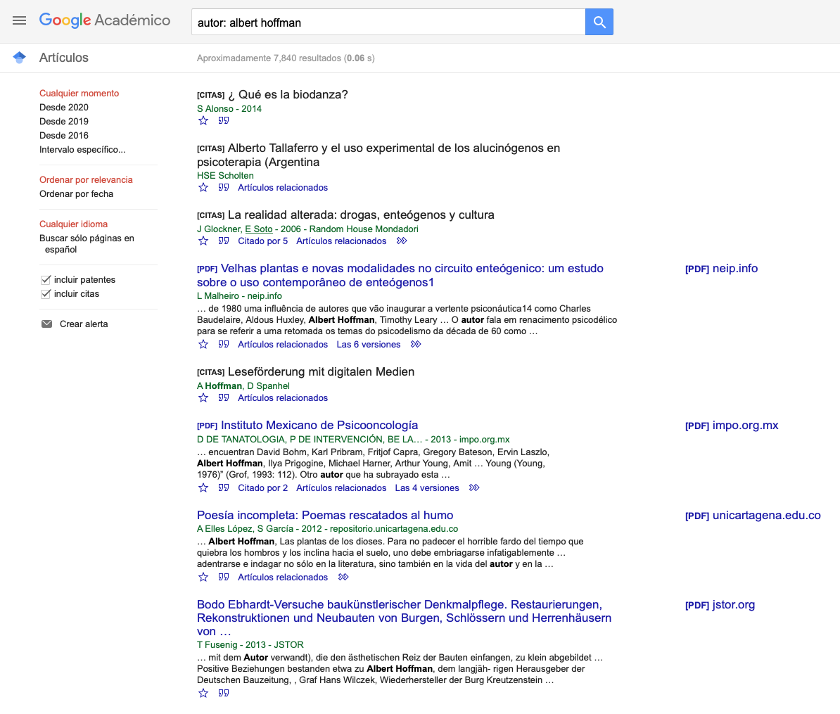

1. Permite realizar una búsqueda arrastrando una imagen almacenada en la computadora hacia el buscador de imágenes.

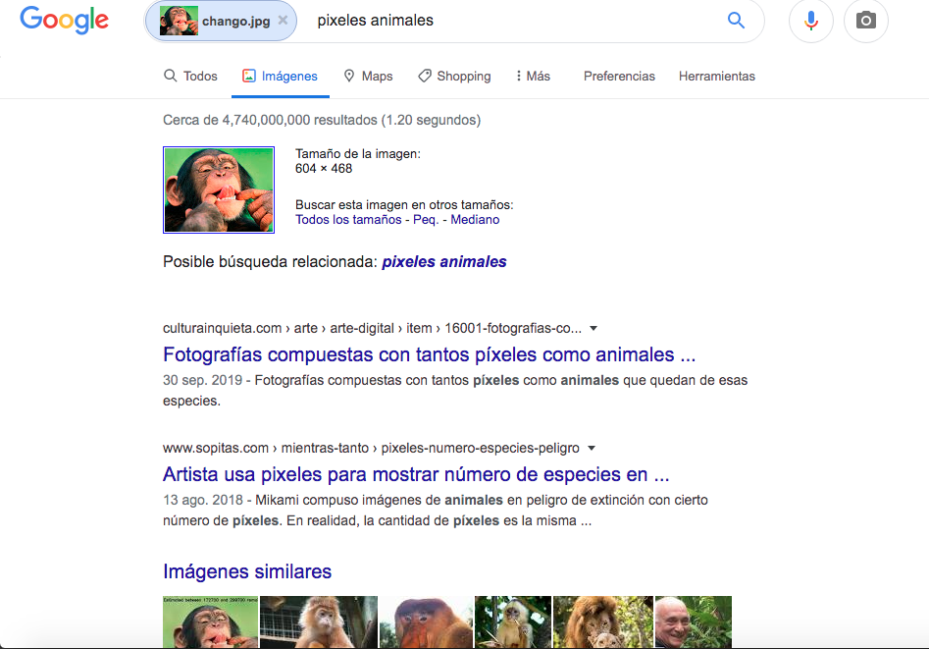

**ACTIVIDAD EN CASA**

Dirección de la práctica: